2. melléklet

A zászló leírása:

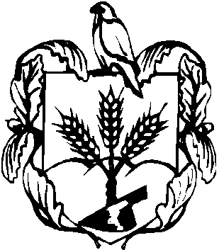
gggggggggggggggggggggggggggggggggggggggggggggggggggggggggggggggggggggggggggggggggggggggggggggggggggggggggggggggggggggggggggggggggggggggggggggggggggggg
ggggggggggggggggggggggggggggggggggggggggggggggggggggggggggggggggggggggggggg
ggggggggggggggggggggggggggggggggggggggggggggggggggggggggggggggggggggggggggg
…………………………………………………………………………………………………………………………………………………………………………………………………………………………………………………………………………………………………………………………………………………………………………………………………………
…………………………………………………………………………………………………………………………………………………………………………………………………………………………………………………………………………………………………………………………………………………………………………………………………………

Zászló leírása

Piliscsaba Város zászlója téglalap alakú, hosszában három részre osztott.
Felső része: égszínkék, középső része arany, alsó része: megegyezik a nemzeti zászló zöld színével. Anyaga selyem.
A zászlót körben arany rojtozás díszíti.
A zászló geometriai középpontjában a nagyközség címere tálaláható.

Piliscsaba Zászlaján

- az égszínkék szimbolizálja Piliscsaba oxigén dús levegőjét, amely a fák áldásos tevékenységének köszönhető

- a középső rész aranyszíne Piliscsaba agglomerációban betöltött szakrális helyét és történelmi múltját jelképezi a csodálatos környezeti adottságokat, amiért oly népszerű Piliscsaba a rekreálódni vágyók körében az a szakrális környezet Piliscsaba aranya

- a zászló alsó zöld színe arra enged következtetni, hogy Piliscsaba igazgatási területének több mint 52 %-a erdő, amely lakóterületünket körbe veszi és oly üde oxigén dús mikroklímát eredményez

